
SCI 1402
Projet en science des données

Rapport du produit final
Travail noté #3 (30%) : Les jeux de société
Votre prénom et nom : Ann-Julie Caouette
Votre numéro d’étudiant : 25135493
Trimestre d’inscription : Été 2026
Date d’envoi : 11 septembre 2026

Table des matières
Rapport du produit final 0
Analyse des données et sélection des variables 2
Conception du modèle de prédiction 9
Validation du modèle de prédiction 10
Dépôt du projet 12
Prochaine étape 12

Analyse des données et sélection des variables
Je vais tester la corrélation de chacune des variables avec average_rating afin de déterminer laquelle ou lesquelles ont une incidence et me permettront de créer un modèle de prédiction.
Corrélation entre les variables average_rating et complexity_rating.
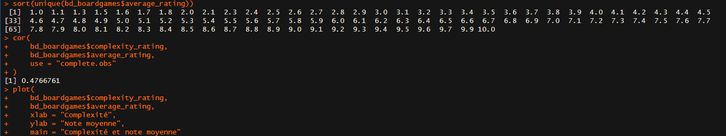
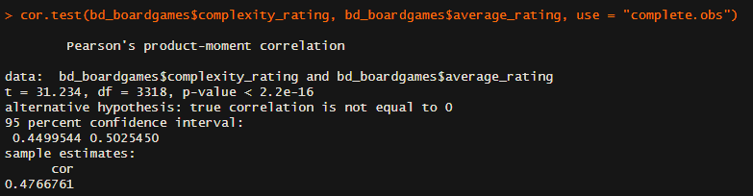
Les résultats indiquent une certaine corrélation positive entre la complexité et la note globale d’un jeu. Les jeux ayant une complexité plus élevée ont tendance à avoir une note globale également plus élevée. Toutefois, malgré qu’il existe une association statistiquement significative dans l’échantillon, la valeur de r = 0.4767 indique une relation modérée, ce qui suppose d’autres éléments pour expliquer la variabilité de note moyenne. En observant le graphique, je remarque qu’on peut en effet observer une légère tendance positive. Je vais donc conserver cette variable pour mon modèle.
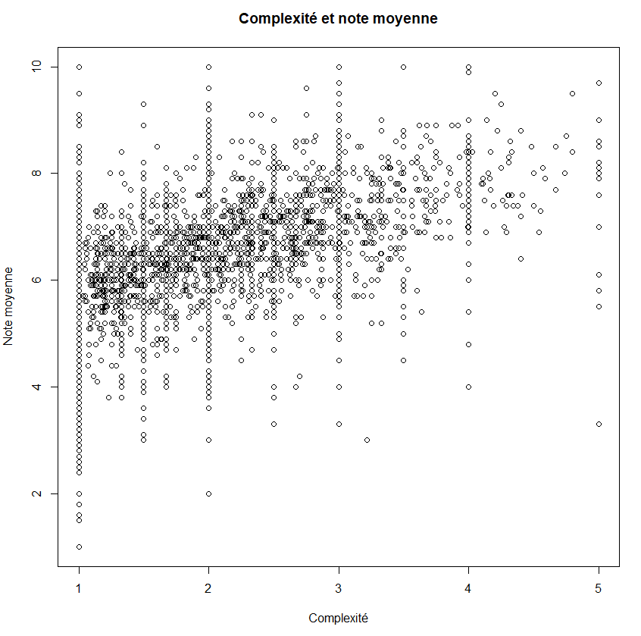
Corrélation entre average_rating et user_rating.
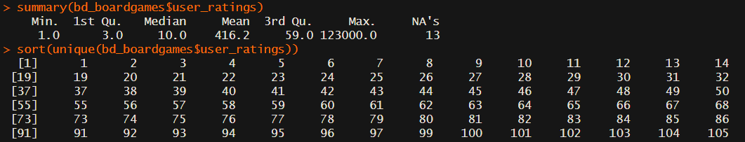
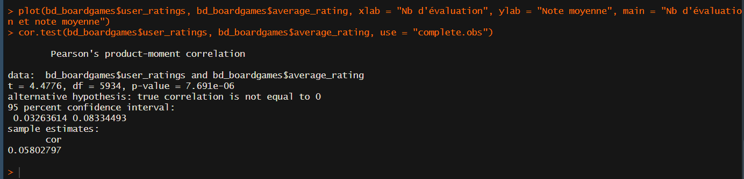
La moyenne de « user_rating » est de 416.2 et les valeurs min et max sont de réciproquement 1 et 123000 font en sorte que le graphique n’est pas très représentatif. Les valeurs extrêmes influencent beaucoup le graphique, malgré qu’il soit tout de même possible d’observer une légère corrélation entre les deux variables. Puisque la corrélation est extrêmement faible, je préfère ne pas la conserver.
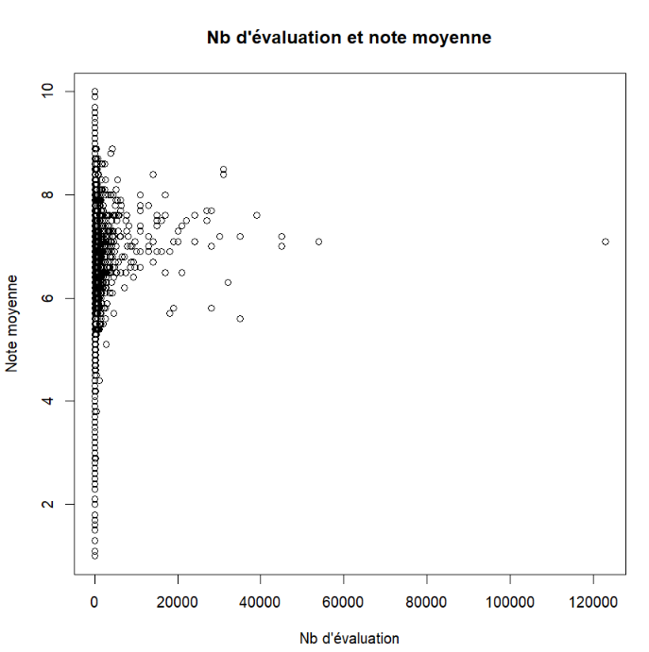
Corrélation entre average_rating et playing_time.
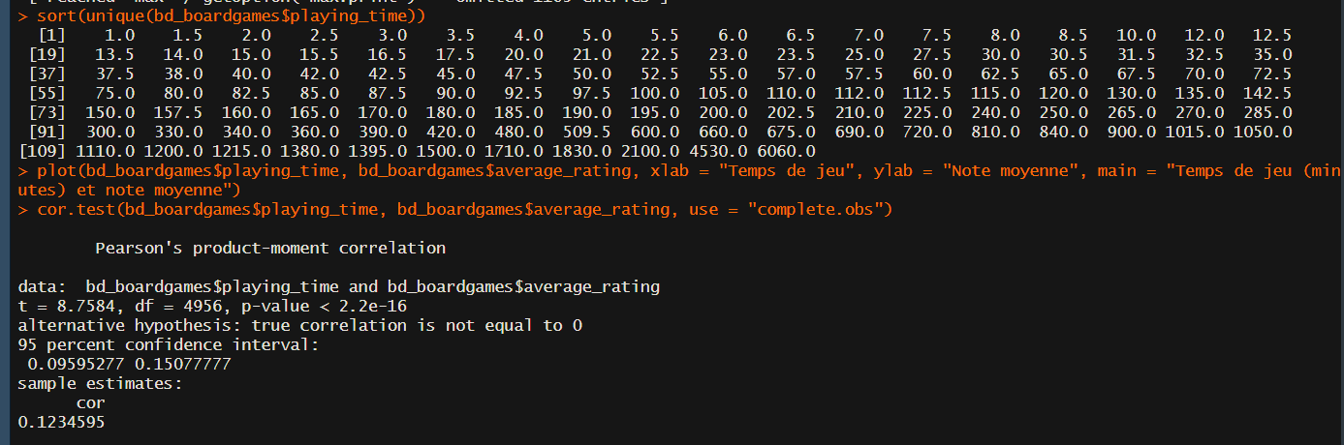
La corrélation entre ses deux variables est très faible. De plus, certaines données semblent aberrantes. Par exemple, des parties de jeu qui dure d’une minute me semblent peu réalistes, tout comme celles de 6000 minutes. Je ne conserve donc pas cette variable. Les extrêmes semblent aussi fausser la corrélation, je préfère donc ne pas l’utiliser pour mon modèle.
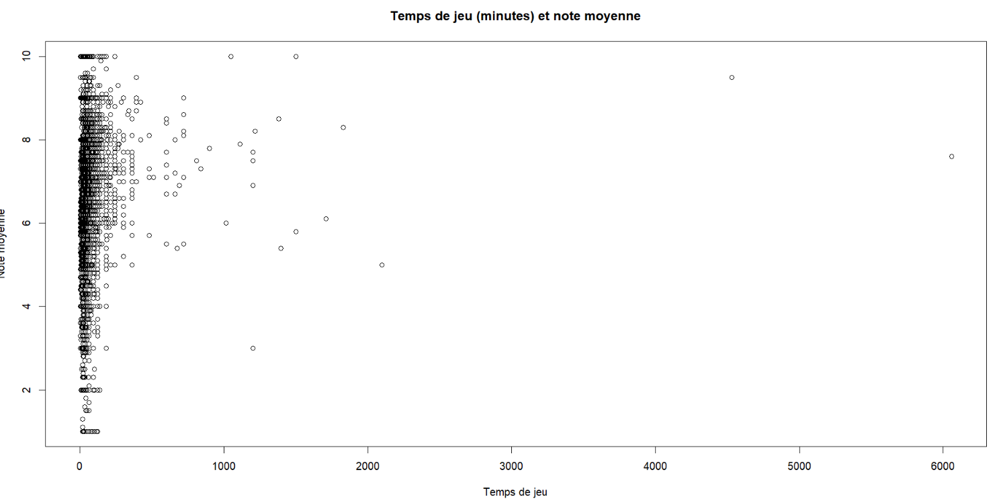
Corrélation entre average_rating et type.
La variable « type » est un sous un format caractère, elle ne peut donc pas être comparée comme les précédentes variables numériques. J’utilise donc le diagramme de boite à moustache.
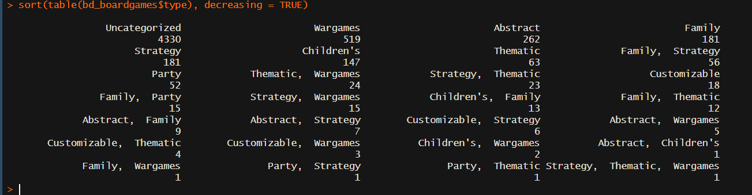
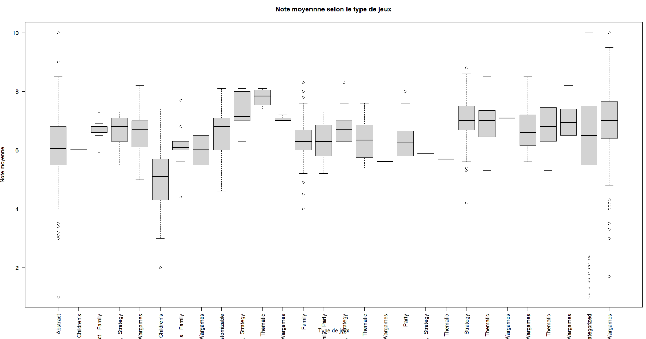
Tout d’abord, je remarque que la valeur des « non catégorisé » représente plus de 4000 lignes sur les 6000 entrées de la base de données. C’est une énorme proportion pour une seule catégorie, sans oublier qu’il s’agit en réalité de jeux sans catégorie attribuée. Cette variable est donc peu représentative et n’est pas retenue pour la suite de l’analyse.
De plus, il y a aussi le problème des « types doubles », c’est-à-dire lorsqu’un jeu a deux types différents séparés par une virgule. Cela augmente le nombre de valeurs uniques sans nécessairement ajouter d’informations pertinentes pour l’analyse.
Ces problématiques se retrouvent aussi dans les trois variables « category », « mechanism » et « family ». Elles comprennent aussi énormément de valeurs uniques différentes (plus de 1000 chacune), ce qui les rend inutilisables. Elles ne seront pas incluses dans l’analyse.
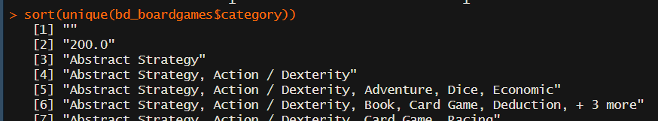
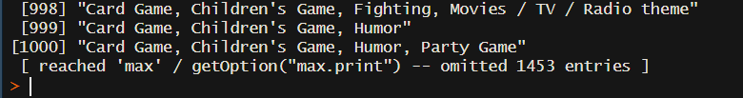
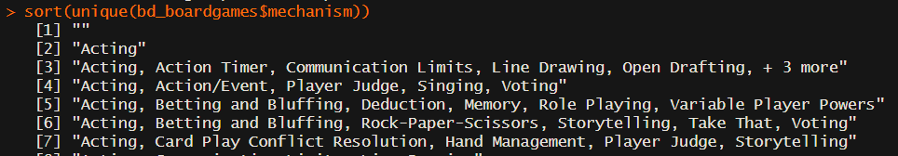
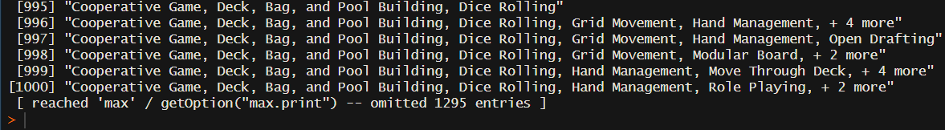
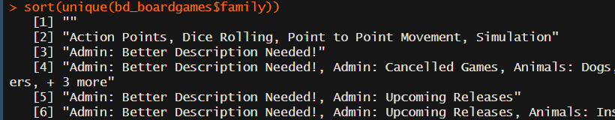
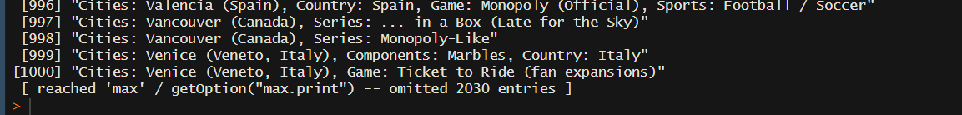
Les variables « artist » et « designer » sont aussi beaucoup trop variées pour être pertinentes. Pareillement pour « year » qui en comprend 125 environ, beaucoup trop pour en faire ressortir une information pertinente.
Corrélation entre average_rating et les variables min et max players.
Tout d’abord, je retire les valeurs aberrantes (titre de jeux au lieu d’un chiffre). Toutefois, ces valeurs ont toutes une corrélation extrêmement faible. Je les rejette donc pour la suite de l’analyse.

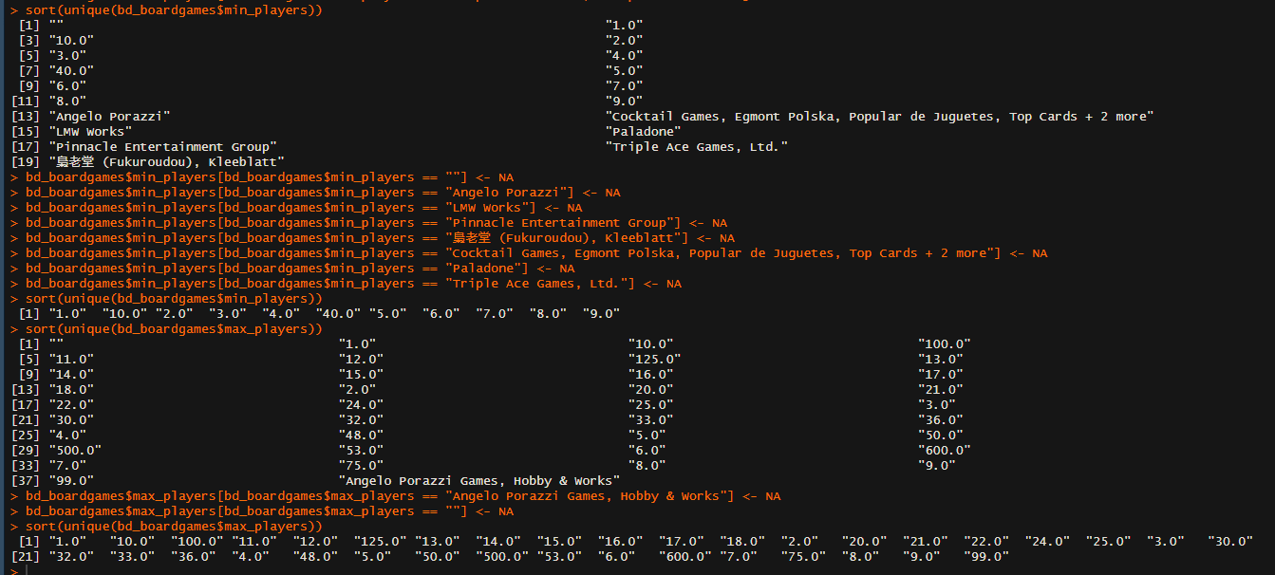
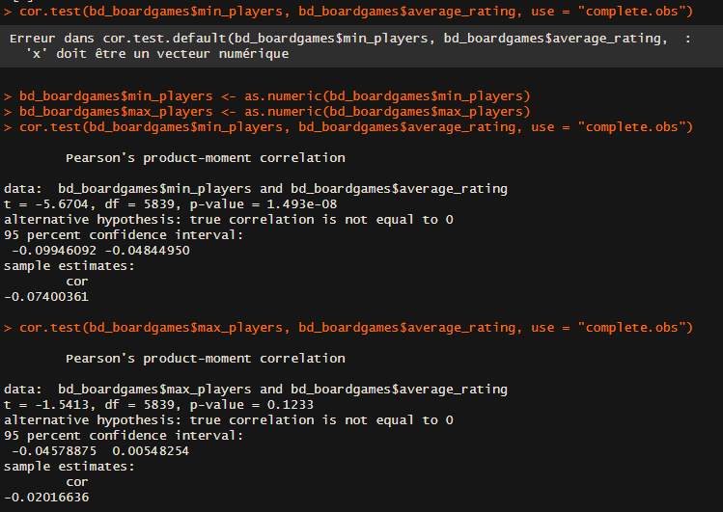
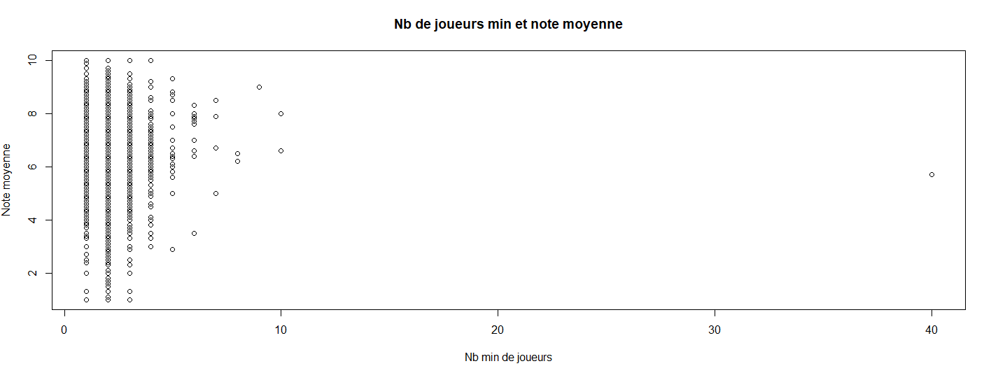
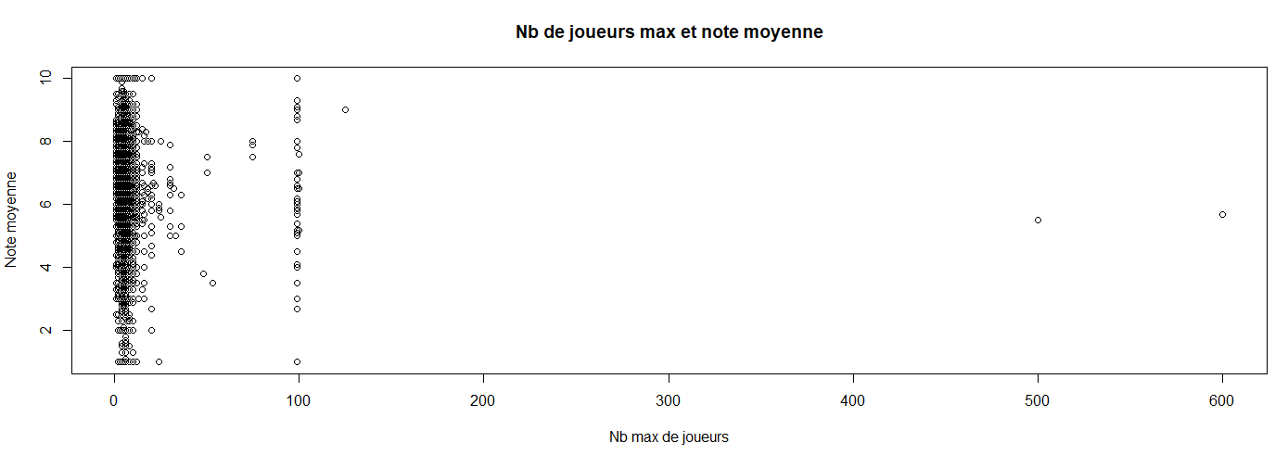

Conception du modèle de prédiction
Régression linéaire
La régression linéaire simple est utilisée dans le cas où une variable varie en fonction d’une autre variable. Il doit donc exister une relation entre les deux variables pour fonctionner. C’est une relation de cause à effet.
Je vais créer un modèle avec la fonction « lm » dans R afin de tester si cela fonctionne avec la variable que j’ai précédemment identifiée, soit la « complexity_rating ».
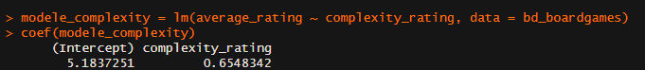
Maintenant, représentons la droite de régression dans notre tableau de point.
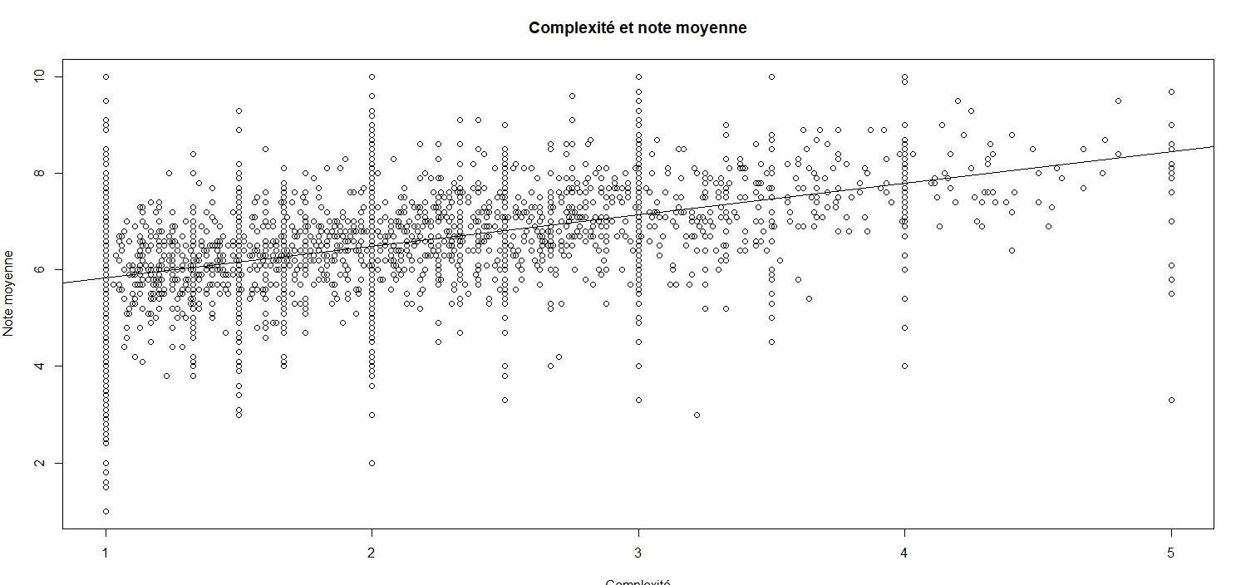
Le résultat est assez significatif. La droite est positive et démontre une légère augmentation à mesure que la complexité s’intensifie.

Validation du modèle de prédiction
Tout d’abord, vérifions quelles sont les données utilisées.
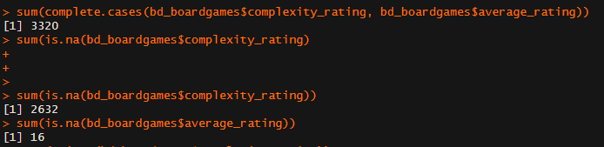
Il manque donc 16 valeurs pour average_rating et 2632 pour complexity_rating, ce qui me reste tout de même 3320 données pour le modèle.
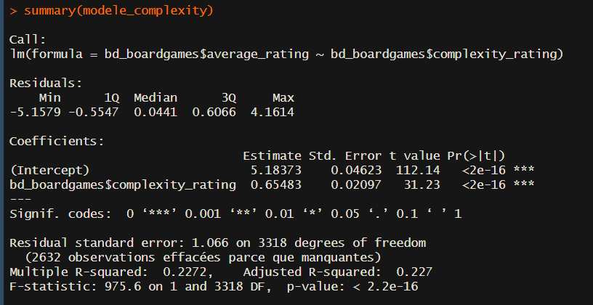
Le coefficient associé à la complexité est de 0.6548, ce qui est statistiquement significatif. Cela indique une association positive entre la complexité et la note moyenne, comme l’indiquait le modèle de régression linéaire.
Toutefois, du côté du R-squared, nous obtenons qu’un petit 0.227. Cela signifie que le modèle, qui utilise uniquement la variable « complexity_rating », explique environ 22.7% de la variabilité de average_rating. Le 77% restant n’est pas expliqués par le modèle, ce qui indique l’association à d’éventuels autres facteurs. En d’autres mots, la variable « complexité » à une relation intéressante avec la note moyenne, mais elle ne permet pas, à elle seule, d’expliquer le résultat.
Du côté des erreurs de prédiction, la mesure du « Residual standard error » est de 1.066. Cela signifie que la prédiction peut varier d’environ 1.07 point de la note moyenne réelle. Cela confirme que le modèle permet d’obtenir une estimation, mais que celle-ci demeure imprécise. Pour améliorer cette précision, il aurait fallu une deuxième variable significative à ajouter à la complexité afin de prédire plus efficacement la note. Malheureusement, aucune autre variable n’était assez significative pour être ajoutée au modèle.
Voici donc le modèle complété, même s’il est imparfait. Il permet tout de même de prédire, avec une certaine marge d’erreur, la note moyenne d’un jeu selon la complexité évaluée.
Prédiction_average_rating = 5.1837 + 0.6548 * complexity_rating
Voici quelques exemples :
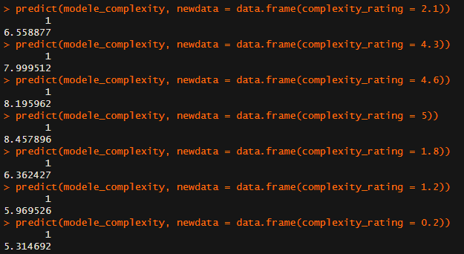
À noter qu’avec la marge d’erreur du modèle, les résultats peuvent varier d’environ 1.07 point plus haut ou plus bas que la valeur obtenue.
Pour simplifier le tout, je vais transformer ma formule en fonction.
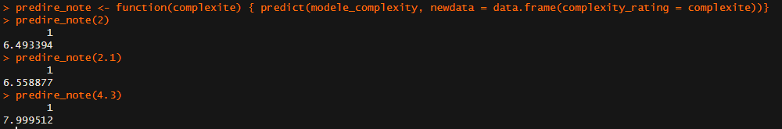

Dépôt du projet
Le projet se trouve dans ce dépôt GitHub ci-dessous :
https://github.com/AnnJulieTeluq/Les-jeux-de-soci-t-s---Projet-final---SCI-1402.git

Prochaine étape
Il ne me reste qu’à finaliser le rapport final ainsi que le « dashbord » pour la remise du travail #4.

